
113年「創意烘焙點心皂師資培訓班」（第一期）【假日班】
招生簡章
教學目標：
（一）手工皂製程多元，烘焙點心皂是一種創新的製作手法，饒富實用與趣味性。
（二）本課程使用多款市售皂基，利用不同皂基特性，製做出類烘焙點心造型。
（三）每一款烘焙點心皂使用精油馥香，擺脫熱溶皂只加香精的刻板觀念。
（四）本課程在既有手工皂製作手法中，再開創一個有別於以往的技巧，利用材料、工、用具間的交互運用，做出更加寫實的烘焙點心皂，提升手工皂講師製做技巧，同時也提供有意從事手工皂創業者，學習創新優質課程，以利開展斜槓副業。
招生對象：歡迎對烘焙點心皂教學、製作或創業有與趣者報名。
招生名額：1班，20人。
上課時間：113年7月6日起至113年8月3日，每週六，9:00-17:00，共計35小時。
上課地點：文薈樓J101教室（臺南市中西區樹林街二段33號）。
授課師資：陳德昇 老師。
經歷 | ◎輔英科技大學健康美容系 兼任講師  ◎台南市藝術手工皂協會 手工皂DIY師資培訓 專任講師  ◎台南市藝術手工皂協會 保養品DIY師資培訓 專任講師  ◎快樂手工皂教育學園手工皂、保養品、蠟燭DIY 專任講師  ◎安妮蛋糕 藝術裝飾蛋糕 專任講師  ◎歐納西斯巧克力 專任講師  ◎金門縣文化局 手工皂講師  ◎高雄綠環境館 手工皂講師  ◎德安百貨社區教室 手工皂講師  ◎台南市省躬國小 手工皂講師  ◎台積電巧克力DIY 講師  ◎文化大學推廣部、台南市勞工育樂中心、金門縣文化局、高雄綠環境館、仁德鄉農會、永豐保險公司、關廟鄉農會、台灣世界展望會、7-11台南市教育訓練中心員工等機關團體手工皂、DIY保養品、裝飾蛋糕、巧克力教學經歷。
證照&證書 | ◎台南市藝術手工皂協會 藝術皂與CP皂專業師資認證  ◎台南市藝術手工皂協會 保養品DIY專業師資認證  ◎美國惠爾通藝術裝飾蛋糕認證：Course1、Course2、Course3
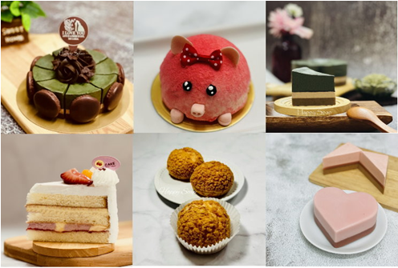
上課費用：
（一）新台幣 7,000元 整，上課請自備圍裙、手套、口罩及個人打皂用具，第一週不需要攜帶。
（二）材料費新台幣7,500元 整，第一堂課繳交給老師即可（材料及用具項目有：植物油、甘油、皂基、蜂蜜、精油、色料、食用粉末、包裝禮盒、公共用具、老師自編書籍），學員可帶回實作成品。
課程大綱：
週次 | 日期 | 時間 | 項目 | 課程進度/內容
1 | 7/6 | 9:00~12:00  13:00~17:00 | 課程導讀 | - 皂基原料特性講說  - 認識皂基種類  - 不同皂基間如何交互運用  - 色料的應用  - 調色應注意事項  - 如何選擇適合工、用具
1 | 7/6 | 9:00~12:00  13:00~17:00 | 霜淇淋皂製作技巧 | 1.霜淇淋皂製作技巧  2.作品：甜筒霜淇淋皂*1
2 | 7/13 | 9:00~12:00  13:00~17:00 | 三層派蛋糕甜點皂  奶油蛋糕捲皂 | - 三層蛋糕皂製作技巧  - 內餡製作技巧  - 奶油皂製作技巧  - 點心派皂製作技巧  - 水果皂製作技巧  - 作品：三層派蛋糕皂*1  蛋糕捲水果皂*1
3 | 7/20 | 9:00~12:00  13:00~17:00 | 麻糬皂 | 1.麻糬皂質地製作技巧  2.作品：粉桃小豬麻糬皂*1  剉冰皂*1
4 | 7/27 | 9:00~12:00  13:00~17:00 | 烘焙皂上色手法 | - 裂紋烘焙皂製作技巧  - 烘焙皂上色技巧  - 作品：泡芙皂*1  吐司皂*1
5 | 8/3 | 9:00~12:00 | 鏡面蛋糕皂 | - 鏡面蛋糕皂質地製作手法  - 作品：鏡面蛋糕皂*1
5 | 8/3 | 13:00~17:00 | 鏡面蛋糕皂 | - 鏡面蛋糕皂質地製作手法  - 作品：鏡面蛋糕皂*1
報名：
（一）網路報名：報名網址(本校推廣教育資訊網)：https://academics.nutn.edu.tw/sce/
1.非本校學員者請先上網至本校推廣教育資訊報名系統，填寫基本資料成為學員。
2.以學員身分證登入後進行課程報名。
（二）現場報名：每週一至週五08：30-17：00，請親自(或委託)至本校教務處進修推廣組現場報名。
繳費：請於收到E-MAIL通知繳費後5日內完成繳款。【如需另行開立收據者，務請於繳費時來電告知】
（一）ATM轉帳：請依E-MAIL通知之轉帳帳號，以ATM方式辦理轉帳。
（二）至「本校推廣教育資訊網」列印繳費單，可至各超商門市、郵局或臺灣銀行繳款。
（三）現場繳費：每週一至週五08：30-17：00，請親自(或委託)至本校教務處進修推廣組現場繳費。
（四）行動支付：登入「本校推廣教育資訊網」，點選繳費單查詢列印，掃描台灣Pay QRcode。
退費標準：依據教育部頒布「專科以上學校推廣教育實施辦法」。
（一）學員自報名繳費後至開班上課日前申請退費者，退還已繳費用之九成。
（二）自開班上課之日起算未逾全期三分之一申請退費者，退還已繳費用之半數。
（三）開班上課時間已逾全期三分之一始申請退費者，不予退還。
公告開班：預定開課日前，於本校推廣教育資訊網公告開班事宜。唯，開班日如遇不可抗力因素停課者，順延之。
備註：
（一）本班依「專科以上學校推廣教育實施辦法」辦理，屬本校推廣教育「生活技藝班」，非教育部師資培育課程，不得作為取得合格教師資格之證明或採計之用。
（二）缺課時數達三分之一(含)以上且未取得成績者，怒不核發培訓證明書及登錄公務人員終身學習時數。
（三）培訓成績及格或發給時數證明者（證明書格式如附件），得登入公務人員終身學習時數。
（四）推廣課程班，無法適用申請保留資格，亦不得辦理休學。
（五）報名人數不滿6人，原則上不予開班，所繳交之費用無息退還。
（六）辦理退費者須填妥退費申請單（請於本校教務處進修推廣組首頁進入下載），以現金繳費者，需檢附收據(其他方式繳費者可不需提供)及存簿影本辦理。
（七）上課日如遇颱風、豪雨或其他天災，是否上課請依臺南市政府公告辦理，惟停課日之課程須擇期補課。
（八）本簡章如有未盡事宜，依相關法令規定辦理。
- 辦理單位:教務處進修推廣組(06)2133111轉246-248或2139993(傳真)06-2133809
- 700301臺南市中西區樹林街二段33號文薈樓1樓
證明書格式
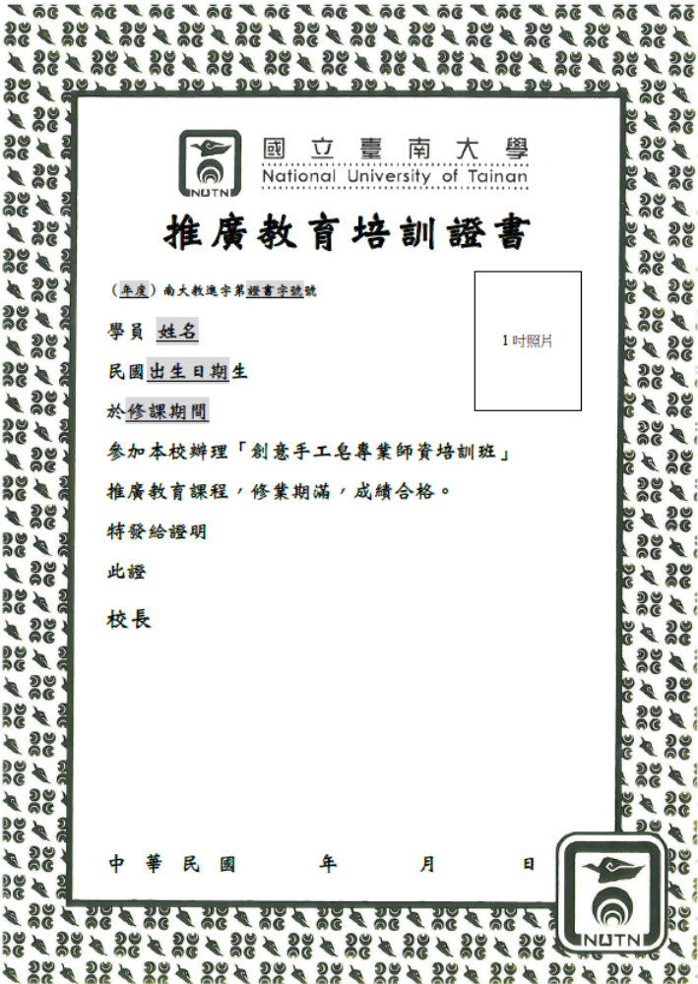

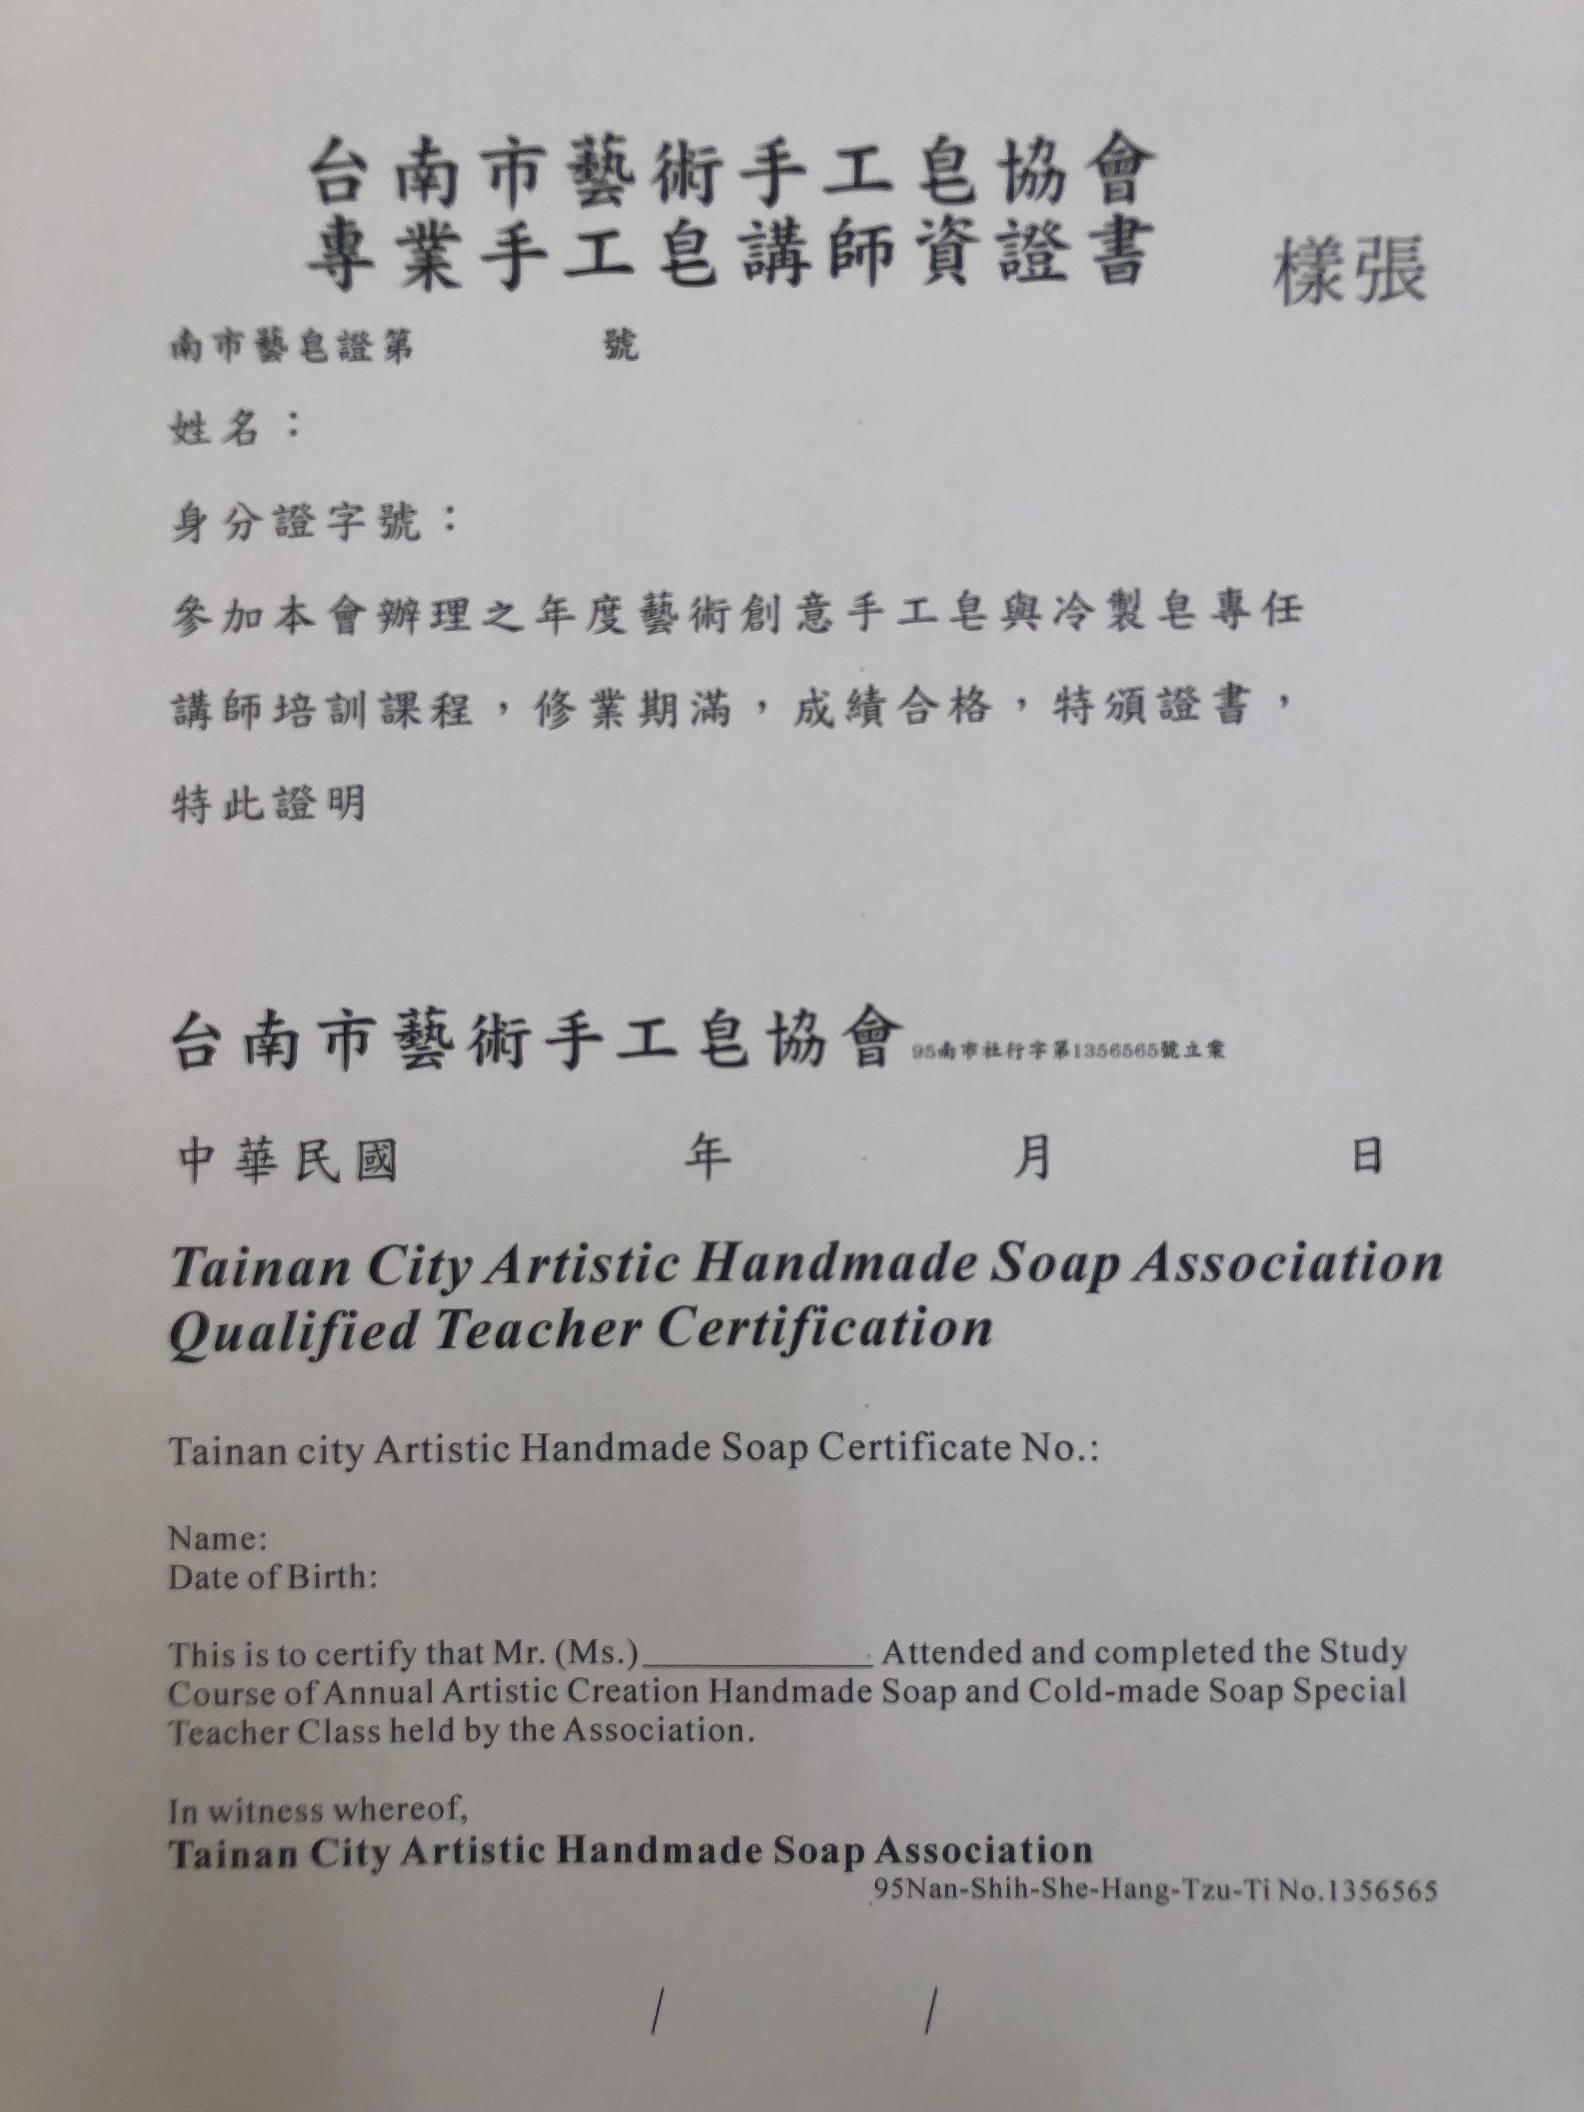
國立臺南大學
113年「創意烘焙點心皂師資培訓班」（第一期）【假日班】
報名表

紀錄編號：(由本校填寫)
姓名 |  | 性別 | □男性 □女性  □不作答
生日 | 年 月 日 | 身分證字號
聯絡電話 | (宅) | 手機
聯絡電話 | (公) | 傳真
E-mail | (請填寫開課/繳費通知時寄發的email)
通訊地址 | □□□-□□ (請填寫合格證書寄送地址)
※請問您未來是否願意收到本校其他課程資訊：
□願意 □不願意
※紙本報名者，本組會蒐集到您的個人資料，請閱讀「個人資料蒐集、處理及利用告知聲明」並同意簽名（請自行下載表單）。
【11108-09】

